**UJIAN TENGAH SEMESTER**

**2024/2025 GANJIL**

**METODOLOGI PENELITIAN PENDIDIKAN LANJUTAN**

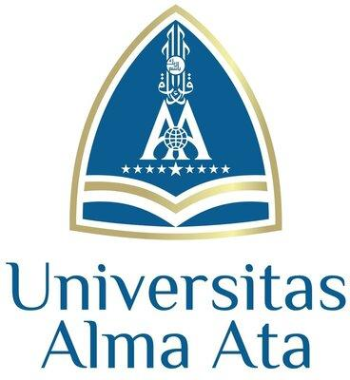

|  |  |
| --- | --- |
| **Nama :** | **Jihan Nur Faizah** |
| **NIM :** | **221200348** |
| **Kelas :** | **01** |
| **Dosen :** | **Mufida Awalia Putri, S.Pd.,M.Pd.** |

**PROGRAM STUDI PENDIDIKAN GURU MADRASAH IBTIDAIYAH**

**FAKULTAS ILMU TARBIYAH DAN KEGURUAN**

**UNIVERSITAS ALMA ATA**

**YOGYAKARTA**

**2025**

**EVALUASI KURIKULUM MERDEKA DALAM MENINGKATKAN KETERAMPILAN LITERASI BACA DAN TULIS MI MA’ARIF CANDRAN (STUDY KASUS :SISWA KELAS 2 DAN 3)**

1. Evaluasi kurikulum merdeka dalam meningkatkan keterampilan literasi baca dan tulis mi ma’arif candran (study kasus :siswa kelas 2 dan 3)
2. Variabel dalam Penelitian

Variabel X**:** Kurikulum Merdeka Kurikulum Merdeka adalah kurikulum yang mengutamakan kebebasan bagi guru dan siswa dalam menentukan proses pembelajaran yang sesuai dengan kebutuhan dan potensi peserta didik. Berdasarkan Kemendikbudristek (Amelia Rizky Idhartono 2022), kurikulum ini memungkinkan pendidik untuk berinovasi dalam memilih materi yang relevan dan memberikan pengalaman belajar yang lebih kontekstual. Dalam penelitian ini, Kurikulum Merdeka diharapkan mampu mengoptimalkan keterampilan literasi baca dan tulis siswa melalui pendekatan yang lebih personal dan fleksibel.

Variabel Y: Keterampilan Literasi Baca dan Tulis Keterampilan literasi baca dan tulis merujuk pada kemampuan individu dalam membaca, memahami, serta menulis teks secara efektif dan sesuai dengan kaidah bahasa. Menurut (Mutji and Suoth 2021), literasi baca adalah kemampuan untuk memahami informasi yang terdapat dalam bacaan, sementara literasi tulis berhubungan dengan kemampuan untuk menyusun ide secara tertulis dengan struktur yang jelas. Dalam konteks penelitian ini, keterampilan literasi baca dan tulis siswa kelas 2 dan 3 MI Ma'arif Candran akan diukur berdasarkan kemampuan mereka dalam membaca dengan pemahaman dan menulis dengan baik.

Kedua variabel penting karena saling berkaitan dalam meningkatkan kualitas pembelajaran, kurikulum merdeka memberikan fleksibilitas kepada guru untuk menyesuaikan materi dengan kebutuhan siswa, mendorong evaluasi, dan menekankan pembelajaran yang berkontekstual serta relevan. Dan literasi baca dan tulis merupakan kompetensi dasar dan sangat penting untuk keberhasilan akademik siswa. Dengan demikian, meneliti hubungan antara kedua variabel ini penting untuk mengetahui seberapa evektif kurikulum dalam meningkatkan literasi siswa secara nyata

1. Karakteristik dari variabel penelitian ini mencerminkan hubungan antara pendekatan pembelajaran melalui kurikulum merdeka dengan hasil belajar berupa keterampilan literasi baca dan tulis siswa. Kurikulum merdeka sebagai variabel bebas memiliki karakteristik fleksibel, kontekstual, dan berorientasi pada peserta didik, dimana guru diberi keleluasaan untuk menyesuaikan materi dan metode pembelajaran sesuai kebutuhan serta potensi siswa, keterampilan literasi baca dan tulis sebagai variabel terikat merupakan kompetensi dasar yang melibatkan kemampuan memahami informasi dari teks bacaan serta menyusun ide secara tertulis dengan stuktur dan kaidah bahasa yang tepat
2. Langkah atau Sintaks Kerja dari Variabel X (Kurikulum Merdeka)

Berikut adalah langkah-langkah dalam menerapkan Kurikulum Merdeka untuk meningkatkan keterampilan literasi baca dan tulis:

1. Pembelajaran Berbasis Proyek: Kurikulum Merdeka mendorong penggunaan pembelajaran berbasis proyek, di mana siswa terlibat langsung dalam menyelesaikan masalah nyata yang menghubungkan teori dengan kehidupan sehari-hari. Hal ini membantu meningkatkan keterampilan literasi mereka, terutama dalam membaca dan menulis laporan atau hasil proyek(Pramesti, Kharisma, and Irmaningrum 2023).
2. Pendekatan Tematik dan Kontekstual: Dengan menggunakan pendekatan tematik, pembelajaran dapat mengintegrasikan berbagai mata pelajaran dalam satu topik yang relevan dengan kehidupan siswa. Pendekatan ini memungkinkan siswa untuk lebih mudah memahami dan menulis tentang topik-topik yang mereka minati, sekaligus mengembangkan keterampilan literasi mereka(Nilasari, Adrian, and Susanto 2018).
3. Pembelajaran yang Fleksibel dan Personal: Kurikulum Merdeka memberi kebebasan bagi siswa untuk memilih topik yang ingin dipelajari, sesuai dengan minat dan kemampuan mereka. Hal ini diharapkan dapat meningkatkan motivasi siswa untuk lebih aktif membaca dan menulis(Nilasari, Adrian, and Susanto 2018).
4. Penilaian Berbasis Kompetensi: Kurikulum Merdeka juga menekankan penilaian yang berorientasi pada kompetensi, di mana siswa diberi umpan balik yang berguna untuk meningkatkan keterampilan mereka. Evaluasi yang berfokus pada pencapaian keterampilan literasi akan memungkinkan guru untuk memonitor perkembangan siswa secara lebih menyeluruh(Mutji and Suoth 2021).
5. Indikator yang Akan Dicapai dari Variabel Y(Keterampilan Literasi Baca dan Tulis)

Indikator untuk mengukur keterampilan literasi baca dan tulis siswa meliputi:

1. Kemampuan Membaca dengan Pemahaman: Siswa diharapkan dapat membaca dengan lancar dan memahami isi teks yang dibaca. Ini akan diukur dengan memberikan teks bacaan yang kemudian diikuti dengan soal yang menguji pemahaman mereka terhadap teks tersebut(Pramesti, Kharisma, and Irmaningrum 2023).
2. Kemampuan Menulis dengan Struktur yang Benar: Siswa dapat menulis dengan menggunakan struktur yang jelas dan sesuai dengan kaidah penulisan yang berlaku. Penulisan ini akan mencakup pengorganisasian ide yang baik dalam sebuah teks(Nilasari, Adrian, and Susanto 2018).
3. Kreativitas dalam Menulis: Siswa diharapkan dapat menghasilkan tulisan yang kreatif dan orisinal, menunjukkan kemampuan mereka dalam mengembangkan ide secara inovatif(Rani et al. 2023).
4. Penggunaan Tanda Baca yang Tepat: Salah satu indikator literasi tulis yang penting adalah kemampuan siswa dalam menggunakan tanda baca dengan benar. Ini mencakup penggunaan tanda baca seperti titik, koma, dan tanda tanya sesuai dengan aturan yang berlaku dalam bahasa Indonesia(Mutji and Suoth 2021).
5. Bagan Kerangka Pikir

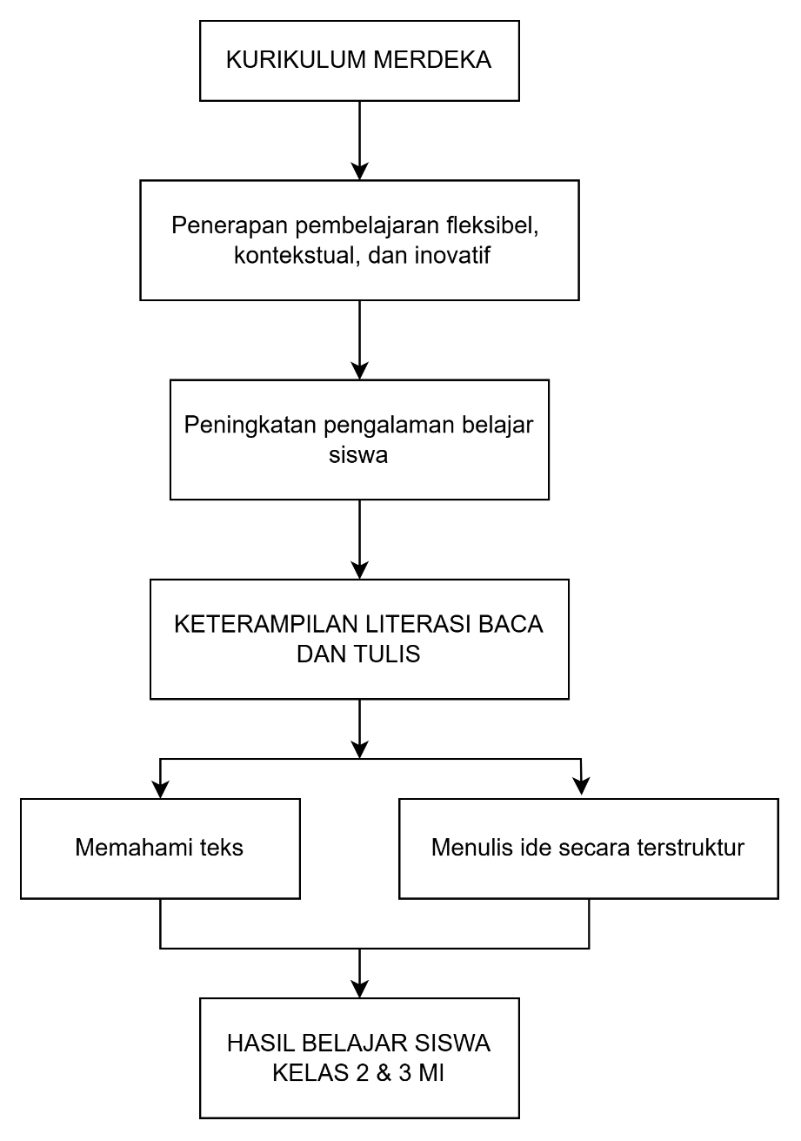

**Daftar Pustaka**

Amelia Rizky Idhartono. 2022. “Literasi Digital Pada Kurikulum Merdeka Belajar Bagi Anak.” *Devosi : Jurnal Teknologi Pembelajaran* 12 (2): 91–96. https://doi.org/10.36456/devosi.v6i1.6150.

Mutji, Elsye, and Like Suoth. 2021. “Literasi Baca Tulis Pada Kelas Tinggi Di Sekolah Dasar.” *Jurnal Ilmiah Pendidikan Citra Bakti* 8 (1): 103–13. https://doi.org/10.38048/jipcb.v8i1.133.

Nilasari, Efi, Yudha Adrian, and Ratno Susanto. 2018. “Pembelajaran Tematik Berbasis Kontekstual Di SD Muhammadiyah 9 Malang.” *Jurnal Teori Dan Praksis Pembelajaran IPS* 3 (1): 19–26. https://doi.org/10.17977/um022v3i12018p019.

Pramesti, Dhira Andari Handewi, Ahmad Ipmawan Kharisma, and Rizka Novi Irmaningrum. 2023. “Implementasi Kurikulum Merdeka Dalam Pembelajaran IPAS Berbasis Proyek.” *Bidayatuna Jurnal Pendidikan Guru Mandrasah Ibtidaiyah* 6 (2): 98–106. https://doi.org/10.54471/bidayatuna.v6i2.2518.

Rani, Prisca Regina, Masduki Asbari, Vincensius Ananta, and Ilham Alim. 2023. “Kurikulum Merdeka : Transformasi Pembelajaran Yang Relevan, Sederhana, Dan Fleksibel.” *Journal of Information System and Management* 02 (06): 78–84.